Портативный прибор обнаружения газа и сигнализации
руководство по эксплуатации
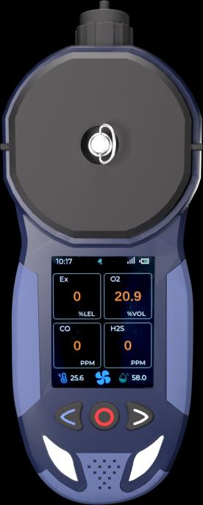
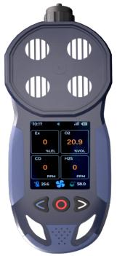
Henan Otywell Electronic Technology Co.,Ltd
Предприятие, сертифицированное по системе менеджмента качества ISO9001

OT135S OT135S

Благодарим за использование серийной продукции нашей компании. Когда вы
собираетесь использовать данный продукт, внимательно прочитайте инструкцию
и соблюдайте приведённые соответствующие шаги работы, чтобы вы могли
в полной мере воспользоваться услугами, предоставляемыми нашей компанией, и в то же
время избежать неправильных действий, повреждения прибора или иных
несчастных случаев.
Пожалуйста, храните данное руководство надлежащим образом, чтобы вы могли обращаться к нему и получать
помощь в дальнейшем.
Заявление об авторских правах
Авторские права на данное руководство принадлежат нашей компании. Без
письменного разрешения ни одна часть данного руководства не может быть скопирована,
переведена или сохранена в базе данных или системе поиска, а также не может
распространяться любыми электронными средствами, способами переработки, записи или
иными способами.
Наша компания, придерживаясь принципа научно-
технического прогресса, постоянно стремится к
совершенствованию продукции и улучшению её характеристик, компания
оставляет за собой право вносить любые улучшения продукции без
предварительного уведомления.
Если пользователь не устанавливает или не заменяет детали в соответствии с
руководством, возникшая ответственность возлагается на
пользователя.
В отношении продукта, а также его цвета и оформления, пожалуйста, ориентируйтесь на
фактически приобретённое изделие.
Правила обслуживания пользователей
1. Перед использованием продукта внимательно проверьте, являются ли
принадлежности, сертификат соответствия продукта и гарантийный талон пользователя

комплектными согласно заводскому перечню продукта. Если комплект
неполный, пожалуйста, свяжитесь с продавцом или производителем
незамедлительно.
2. Гарантийный срок на данный продукт составляет один год с даты
продажи. Если пользователи соблюдают требования к хранению, транспортировке и
эксплуатации, а качество продукта ниже
технических показателей, они могут воспользоваться бесплатным обслуживанием при наличии
гарантийного талона.
3. За повреждения, вызванные нарушением правил и
требований эксплуатации, отказ, возникший не в результате обслуживания специально
привлечённого отдела технического обслуживания, назначенного нашей компанией,
или проблемы качества продукта, вызванные непреодолимыми факторами, наша
компания взимает плату за обслуживание.
4. При сдаче продукта в ремонт, пожалуйста, предъявите
гарантийный талон на продукт. Тем, кто не может предъявить
гарантийный талон на продукт, обслуживание будет предоставлено на платной основе.
5. После технического обслуживания и ремонта продукта предъявите данное руководство.
Обслуживающий персонал заполнит прилагаемый лист технического
обслуживания и ремонта и поставит подпись. При этом, пожалуйста, подпишите
записи технического обслуживания и ремонта, чтобы подтвердить содержание работ
и дать ценные замечания. Если вы являетесь
организацией-пользователем, поставьте официальную печать.
6. Если у вас есть вопросы или недовольство продукцией
и услугами, предоставляемыми нами, в том числе по технологии продукта, качеству,
монтажу и обслуживанию, отношению персонала, тарифам на обслуживание
и другим вопросам, своевременно свяжитесь с нами, и мы должным образом
рассмотрим ваши замечания.

Указания по использованию Перед использованием тестера прочитайте следующие примечания: Не используйте повреждённые газоанализаторы. Перед использованием
тестера проверьте корпус на наличие трещин или отсутствующих частей. Если
тестер повреждён или у него отсутствуют части, пожалуйста, свяжитесь с нами или
дистрибьютором немедленно. Самостоятельная замена компонентов
может нарушить внутреннюю безопасность детектора. Не подвергайте газоанализатор удару электрическим током или сильной
продолжительной механической вибрации. Отработанные аккумуляторы и датчики следует передавать квалифицированным
переработчикам или организациям по утилизации опасных отходов, и не
выбрасывайте их в мусорный контейнер произвольно. Запрещается разбирать аккумулятор или помещать его в огонь, а также
избегайте короткого замыкания на положительном и отрицательном полюсах
аккумулятора, иначе это приведёт к возгоранию или взрыву. Запрещается снимать, регулировать или ремонтировать детектор без
разрешения. Строго запрещается вскрывать прибор на месте
работ! Никогда не заряжайте, не снимайте и не заменяйте аккумулятор в опасных
местах! Не допускайте попадания воды, химических растворителей, бензола или бензина на
детектор и не вдыхайте пары от детектора. Не допускайте падения прибора с высоты или
сильной вибрации. Для обеспечения точности измерений детектора
детектор необходимо регулярно калибровать (не реже одного раза в 1 год).

Следует избегать искусственного воздействия на детектор высокой концентрацией
токсичного газа. Когда датчик отключён или превысил свой срок службы,
это запрещено. Перед использованием прибора, пожалуйста, внимательно прочитайте
инструкцию и строго соблюдайте её. При любых неисправностях применения или использования, выходящих за рамки данного
руководства, пожалуйста, свяжитесь с дилером или производителем для
решения.
Внешний вид и цвет продуктов в каталоге продукции
приведены только для справки, а поставка осуществляется согласно фактическому изделию.
Наша компания оставляет за собой право изменять технические параметры
соответствующих продуктов каталога заранее. Если у вас есть вопросы,
пожалуйста, позвоните на нашу горячую линию обслуживания.

Содержание
1. Обзор.................................................................. 1
2. Технические показатели....................................................3
3. Описание функций эксплуатации продукта...... 4
4. Указания по использованию......................................................... 19
5. Типичные неисправности и способы их устранения...............................21
6. Гарантия и техническое обслуживание...................................23
7. Хранение................................................................... 23
8. Принадлежности............................................................23

1
1. Обзор
Портативный газоанализатор — это высокочувствительный газоанализатор промышленного назначения. Он подходит для измерения концентрации газа в местах промышленного и коммерческого использования: АЗС, химических цехах, складах опасных химических веществ, на объектах нефтяной и нефтехимической промышленности, в лабораториях и других местах обнаружения газа. Способен эффективно обеспечивать защиту жизни сотрудников и сохранность производственного оборудования. Продукт может обнаруживать разные газы в зависимости от типа датчика. Малые размеры, простое управление, удобство переноски, хорошая устойчивость к вибрации. В продукте применяется точечно-матричная технология ЖК-дисплея высокого разрешения, что делает отображение более наглядным и чётким.
Детектор может использовать встроенный отбор проб насосом или метод естественной диффузии; чувствительные элементы выполнены на высококачественном газовом датчике с превосходной чувствительностью и отличной повторяемостью; прибор использует встроенное микрокомпьютерное управление, простое в работе, с полным набором функций, высокой надёжностью и разнообразными адаптивными возможностями; компактный и красивый портативный дизайн не только радует, но и удобен для перемещения и использования. Корпус тестера изготовлен из высокопрочного инженерного пластика с композитной противоскользящей резиной: высокая прочность, приятная на ощупь поверхность, а также пылевлагозащищённость и взрывозащита.
1.1 Нормативные ссылки на документы
Проектирование, изготовление и проверка данного продукта должны соответствовать следующим национальным стандартам: GB / T 3836.1-2021 Взрывоопасные среды. Часть 1: Общие требования к оборудованию GB / T 3836.4-2021 Взрывоопасные среды. Часть 4: Оборудование, защищённое искробезопасной цепью "i"

2
GB / T 4208-2017 Степени защиты оболочек (код IP) GB 12358-2024 Общие технические требования к приборам обнаружения газа и сигнализации в окружающей среде на рабочих местах
1.2 Терминология продукта
"LEL" обозначает нижний предел взрываемости. Наименьшая концентрация горючего газа в воздухе, которая называется нижним пределом взрываемости — % LEL. На английском: Lower Explosion Limited. Когда концентрация горючего газа в воздухе достигает нижнего предела взрываемости, мы называем взрывоопасность газовой среды в данном месте 100%, то есть 100% LEL.
% VOL: % объёма газа.
ppm: одна миллионная объёма газа.
µ моль/моль (микромоль на моль) — единица количества вещества.
Пересчёт: 1 ppm = 1 мкмоль/моль.
1.3 Функции продукта
Возможность подключения к газоанализатору для замкнутых пространств и портативному газоанализатору, поддержка одновременного взаимного соединения Поддержка позиционирования Beidou GPS, выгрузка по 4G (опция) Способы беспроводной связи Bluetooth, WiFi и другие (оба одновременно открыть нельзя) Магнитный зарядный порт, удобнее в использовании Звуковая, световая и вибрационная сигнализация, сигнализация пониженного напряжения, сигнализация неисправности; сигнализация падения, сигнализация бедствия, вызов помощи одной кнопкой Несколько режимов сигнализации: предупредительная сигнализация (первый порог), аварийная сигнализация (второй порог), TWA и STEL

3
Многоуровневая калибровка, автоматическое отслеживание нуля; возможность восстановления заводских настроек, автоматическое распознавание и предотвращение ошибок при калибровке концентрации Переключение между английским и китайским интерфейсом Свободное переключение единиц измерения Можно сохранить 30,000 записей данных, при этом интервал времени и режим сохранения могут задаваться
2. Технические показатели
Обнаруживаемые газы: горючие / токсичные и вредные газы / кислород и др. Способ отбора проб: встроенный принудительный отбор проб насосом или естественная диффузия Режим отображения: ЖК-дисплей Время отклика: ≤30 с Температура окружающей среды: -25℃~ + 55℃ Относительная влажность: (20~93)% Напряжение электропитания: DC 3.7 В Ёмкость аккумулятора: литий-ионный аккумулятор 3000 мА·ч Время зарядки: <5 ч Время работы: ≥10 ч (в режиме ожидания) Масса: около 288 г Предел давления: 86 кПа ~ 106 кПа Габаритные размеры: Д 189 мм×Ш 70 мм×В 45 мм (без зажима «крокодил»)

4
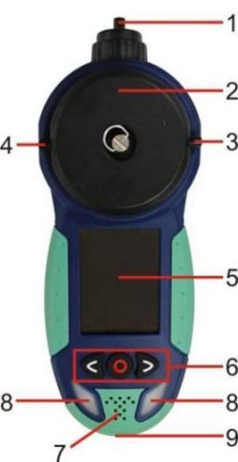
3. Описание функций эксплуатации продукта
3.1 Общий внешний вид и обозначение функций продукта
рис. 1-1 рис. 1-2
Продукт имеет два способа измерения:
порядковый номер наименование 1 Впускное отверстие пробоотбора встроенного насоса
2 Корпус калибровки / встроенный отбор проб насосом
корпус пробоотбора 3 Впускное / выпускное отверстие 4 Выпускное отверстие / впускное отверстие 5 ЖК-дисплей 6 кнопка 7 динамик 8 светодиодный индикатор 9 Магнитный зарядный порт 10 Впускное отверстие естественной диффузии
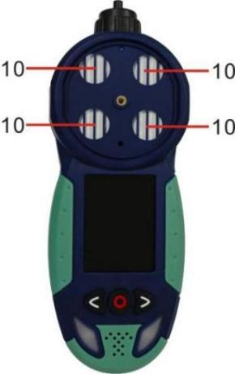

5
(1) Встроенный отбор проб насосом: как показано на рис. 1-1, если продукт использует этот способ отбора проб, необходимо установить 2 и затянуть винты, отвод воздуха от 1 к 3 и 4; при калибровке продукта отвод воздуха от 1 к 3 и 4.
(2) Естественная диффузия: как показано на рис. 1-2, если продукт использует этот способ отбора проб, необходимо снять 2, 10 — впускное отверстие; для калибровки продукта установить 2, воздух от 3, воздух от 4 (или воздух от 4, воздух от 3).
3.1.1 Описание нажатия кнопок

рис. 2
описание функций кнопок
Левая кнопка Перелистывание страниц влево / выбор вверх
выключатель питания
Включение / выключение / длительное нажатие — возврат / короткое нажатие — подтверждение
(Описание: нажмите кнопку выключения на
главном интерфейсе отображения, а кнопка возврата в других
интерфейсах)
правая
кнопка Перелистывание страницы вправо / выбор вниз
3.1.2 Описание светового индикатора
Продукт имеет два индикатора, которые включаются или гаснут одновременно.
Если индикатор зелёный, это указывает на текущий нормальный режим обнаружения
если индикатор жёлтый — текущее состояние неисправности; если
индикатор красный, это указывает на текущее состояние тревоги.

6
3.2 Главный интерфейс отображения
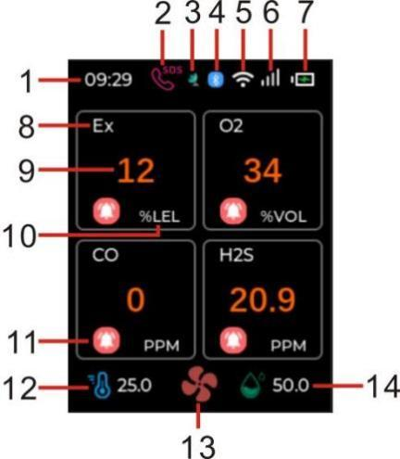
рис. 3
порядковый
номер наименование порядковый
номер наименование
1 текущее время 8 Название измеряемого газа
2 SOS вызов помощи 9 Измеряемый газ
значения концентрации
3 фиксированное местоположение 10 Измеряемый газ
единицы концентрации
4 PDA 11 Символ состояния тревоги
5 WiFi 12 Текущая
внутренняя температура
6 4G 13 Символ переключателя насоса
7 Текущий остаток
заряда 14 Текущая влажность
внутри оборудования

7
Текущий интерфейс отображает информацию о четырёх обнаруживаемых
газах. Нажмите левую или правую кнопку, чтобы войти в интерфейс конкретной
информации об одном из обнаруживаемых газов, как показано на рис. 4, этот
интерфейс отображает название обнаруживаемого газа,
концентрацию обнаруживаемого газа, историческую
максимальную концентрацию газа, историческую
минимальную концентрацию газа, среднесменную по времени
среднюю концентрацию (TWA), кратковременную
предельно допустимую концентрацию контакта (STEL)
и кривую концентрации. Нажмите левую
или правую кнопку для переключения страниц влево или вправо
для просмотра конкретной информации о других
обнаруживаемых газах.
3.3 Указания по включению
Нажмите и удерживайте кнопку питания: световой индикатор загорится и прозвучит системный сигнал. Отпустите кнопку и войдите в главный интерфейс отображения после завершения самопроверки и прогрева экрана.
3.4 Указания по выключению
В главном интерфейсе отображения нажмите и удерживайте кнопку питания; отпустите кнопку, когда световой индикатор станет красным и система выключится.
3.5 Меню
В главном интерфейсе отображения коротко нажмите кнопку питания (если длительное время нет операций, экран гаснет для снижения энергопотребления. В этом случае короткое нажатие кнопки питания
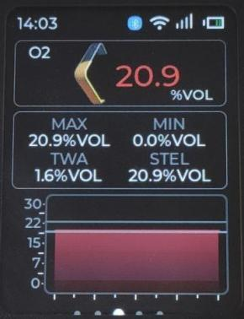
рис. 4

8
сначала подсветит экран, а затем выполнит короткое нажатие), система выводит интерфейс ввода пароля, как показано на рис. 5. В это время жёлтый курсор установлен на первой цифре, что означает, что первую цифру можно редактировать. Начальный пароль — "1111", и пользователь может войти в список меню с помощью левой и правой кнопок и кнопки питания (теперь функция подтверждения для входа "1111") при вводе. Коротко нажмите правую кнопку, чтобы изменить первую цифру на 1 (коротко нажмите левую кнопку — на 9), как показано на рис. 6. Нажмите кнопку питания для подтверждения, переместите жёлтый курсор на вторую цифру, коротко нажмите правую кнопку, чтобы изменить вторую цифру на "1"; и так далее, установите четыре цифры на "1", как показано на рис. 7, коротко нажмите кнопку питания, то есть успешный ввод, система переходит в главное меню, как показано на рис. 8. Список меню включает: настройка каналов, настройка времени, настройка системы, запись тревог, настройка нуля, калибровка, настройка выгрузки, запись истории, восстановление заводских настроек, BT & WiFi, GNSS.
рис. 5
рис. 6 рис. 7 рис. 8
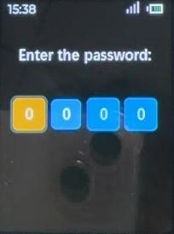
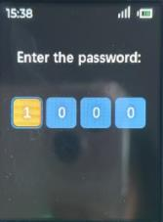
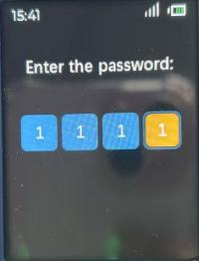
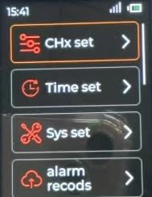

9
3.5.1 Настройка каналов В главном меню выберите пункт меню "Настройка каналов" с помощью левой или правой кнопки и коротко нажмите кнопку питания, чтобы войти в интерфейс настройки каналов, как показано на рис. 9. Пользователи могут задать название газа, единицу измерения газа, значение концентрации газа, число десятичных знаков, диапазон, сигнализацию 1, сигнализацию 2 и другую информацию для каждого канала. Коротко нажмите кнопку питания для подтверждения выбора этого канала, затем нажмите правую кнопку (если нажать правую кнопку напрямую, произойдёт переход к другому каналу), выберите изменяемые параметры, как показано на рис. 10, сначала нажмите кнопку питания для подтверждения, а затем измените этот параметр.
Если вы изменяете параметры со стрелкой раскрывающегося списка, нажимайте левую или правую кнопку для выбора, как показано на рис. 11; если вы изменяете параметры без стрелки раскрывающегося списка, нажмите кнопку питания для подтверждения, как показано на рис. 12, после чего система выведет интерфейс "введите значение", как показано на рис. 13, вводите напрямую с помощью экранной клавиатуры в нижней части интерфейса, по завершении ввода обязательно выберите "" для подтверждения!
После настройки параметров нажмите правую кнопку, чтобы выбрать "Сохранить", и нажмите кнопку питания для подтверждения; если вы не хотите сохранять это изменение, выберите "Отмена" и нажмите кнопку питания для подтверждения, как показано на рис. 14.
После выполнения описанных выше шагов для завершения настройки меню система автоматически вернётся в главное меню; если вы не хотите продолжать изменения в каком-либо интерфейсе меню, нажмите и удерживайте кнопку питания, и система автоматически вернётся в главное меню.

10
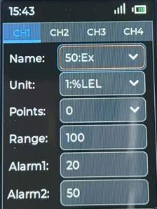
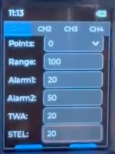
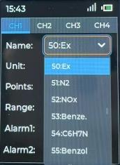
график 9 график 10 график
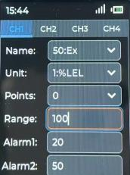
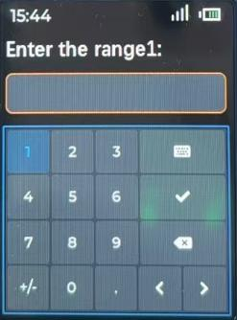
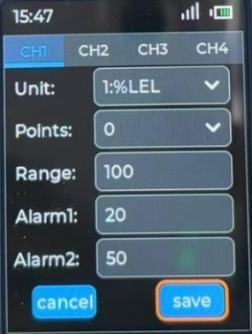
график 12 график 13 график 14
3.5.2 Настройка времени
В интерфейсе главного меню выберите "Время
установка" левой кнопкой, нажмите кнопку
питания и войдите в интерфейс настройки времени, как
показано на рисунке 15. Пользователь может задать значение
года, месяца, дня, часа и секунды в этом
интерфейсе. После настройки выберите "Сохранить"
и нажмите кнопку питания для подтверждения.
график 15
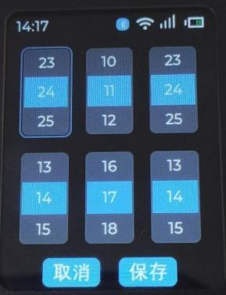

11
3.5.3 Настройки системы В интерфейсе главного меню с помощью левой кнопки или правой кнопки выберите пункт меню "Настройки системы" и коротко нажмите кнопку питания для входа в интерфейс настроек системы, как показано на рисунке 16-1. В этом интерфейсе пользователь может настроить функцию канала, закрыть или открыть канал; выполнить настройку языка, выбрав китайский или английский; отрегулировать яркость подсветки для увеличения или уменьшения яркости экрана; выбрать режим работы —— принудительный отбор проб насосом или диффузионный, как показано на рисунке 16-2 (если выбран принудительный отбор проб насосом, насос начинает работать, начинается отбор проб насосом, появляется символ переключателя насоса; если выбран основной экран дисплея, вибрационный звук отбора проб насосом исчезает, и символ переключателя насоса на основном экране дисплея исчезает).
график 16-1 график 16-2
3.5.4 Запись сигнализаций В интерфейсе главного меню с помощью левой или правой кнопки выберите пункт меню "запись сигнализаций" и коротко нажмите кнопку питания для входа в интерфейс записей сигнализаций, как показано на рисунке 17. В этом интерфейсе пользователь может просмотреть историю срабатываний сигнализации; на экране отображаются дата срабатывания, время срабатывания, название газа, по которому сработала сигнализация, состояние сигнализации, концентрация газа во время срабатывания и текущая страница / общее число страниц. Нажмите левую или правую кнопку для перелистывания страниц, как показано
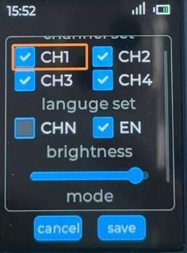
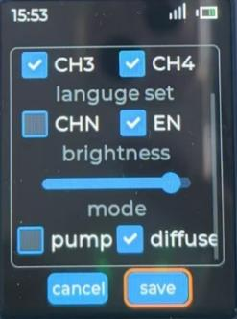

12
на рисунке 18. Длительно нажмите кнопку питания для возврата в интерфейс главного меню.
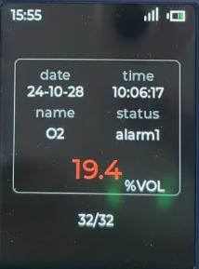
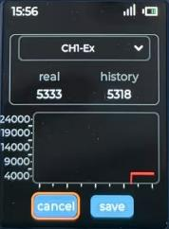
график 17 график 18 график 19 3.5.5 Настройка нуля В интерфейсе главного меню выберите пункт меню "Настройка нуля" левой или правой кнопкой и коротко нажмите кнопку питания для входа в интерфейс настройки нуля, как показано на рисунке 19. В этом интерфейсе отображаются канал газа и название газа, текущее значение АЦП нуля, историческое значение нуля и график. Выберите канал газа, требующий калибровки нуля. После стабилизации текущего значения выберите "Сохранить" и коротко нажмите кнопку питания для подтверждения калибровки нуля. 3.5.6 Калибровка В интерфейсе главного меню выберите пункт меню "Калибровка" левой или правой кнопкой и коротко нажмите кнопку питания для входа в интерфейс калибровки, как показано на рисунке 20. Пользователь может выбрать канал газа, требующий калибровки, как показано на рисунке 21. После выбора пользователь может отрегулировать значение поверочной газовой смеси, как показано на
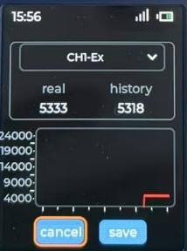
график 20

13
рисунке 22. После нажатия кнопки питания система выводит интерфейс "Введите значение поверочной газовой смеси"; введите значение, как показано на рисунке 23.
график 21 график 22 график 23 3.5.7 Настройки выгрузки (опционально) В интерфейсе главного меню с помощью левой кнопки или правой кнопки выберите пункт меню "настройка выгрузки" и коротко нажмите кнопку питания для входа в интерфейс настроек выгрузки, как показано на рисунке 24. В этом интерфейсе можно просмотреть QR-код выгрузки через 4G и номер SN, а также выгрузить данные измерений на облачную платформу Zhihui.
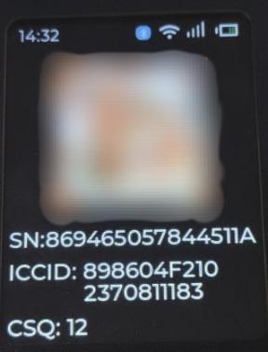
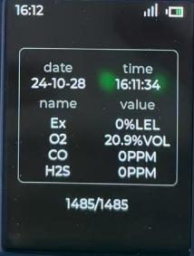
график 24 график 25
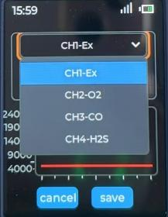
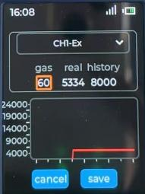
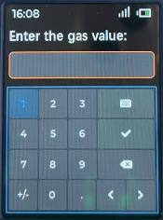

14
Инструкция по работе с облачной платформой Zhihui приведена ниже: (1) Просмотр возможен как на компьютере, так и на мобильном телефоне; здесь в основном описывается способ работы на компьютере. Перейдите по адресу https://www.zhihuiyun-iot.com на компьютере и войдите в интерфейс входа в систему.
(2) При первом входе в систему необходимо зарегистрировать данные учётной записи. Нажмите (Регистрация учётной записи), чтобы сразу перейти к интерфейсу регистрации, и зарегистрируйте данные в соответствии с подсказками.
(3) После входа на платформу выберите "Smart Security" — — "Портативный газоанализатор" и войдите в интерфейс мониторинга газоанализатора.
(4) Нажмите "Управление оборудованием" —— "Добавить оборудование", заполните данные оборудования по требованию, введите "Модель оборудования", "Серийный номер оборудования (SN)", "Примечание", "Место установки"; нажмите "Далее", заполните данные уведомления и нажмите "Готово".
(5) В случае успеха нажмите "Мониторинг данных", чтобы просмотреть данные мониторинга в реальном времени и архивные данные устройства.
(6) Нажмите "Управление сигнализациями", чтобы просмотреть информацию о сигнализациях, список заявок и мои заявки за определённый период времени.
(7) Нажмите "Управление уведомлениями", чтобы изменить или удалить ранее добавленные данные уведомлений.
(8) Нажмите "Отчёт по данным", чтобы систематически просматривать статистические данные или экспортировать статистические отчёты.

15
3.5.8 Архивные записи
В интерфейсе главного меню левой или правой кнопкой выберите пункт меню "Архив" и коротко нажмите кнопку питания для входа в интерфейс архива, как показано на рисунке 25. В этом интерфейсе отображаются текущие дата и время, а также название газа и текущая концентрация газа. "373 / 373" под рисунком 25 обозначает "Текущая страница / общее число страниц архива". Нажмите левую или правую кнопку для перелистывания страниц.
3.5.9 Восстановление заводских настроек
В интерфейсе главного меню с помощью левой или правой кнопки выберите "Восстановление заводских настроек", коротко нажмите кнопку питания и введите пароль 5656 для восстановления заводских настроек.
3.5.10 BT&WiFi
В интерфейсе главного меню выберите пункт меню "BT & WiFi" левой или правой кнопкой и коротко нажмите кнопку питания для входа в интерфейс BT & WiFi. В этом интерфейсе отображаются состояние переключателей и информация Bluetooth и WiFi, как показано на рисунке 26, когда Bluetooth и WiFi отключены. Нажмите левую кнопку, оранжевая рамка переместится к значку переключателя после WiFi. Нажмите кнопку питания, чтобы изменить WiFi из состояния "отключено" в состояние "включено", как показано на рисунке 27. Затем нажмите кнопку питания, и WiFi переключится из состояния "включено" в "отключено". Аналогичным образом включите или отключите Bluetooth. После изменения выберите "Сохранить" и нажмите кнопку питания, чтобы подтвердить сохранение настроек; выберите "Отмена", чтобы не сохранять настройки.

16
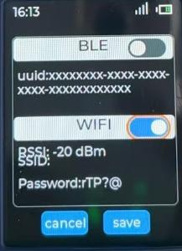
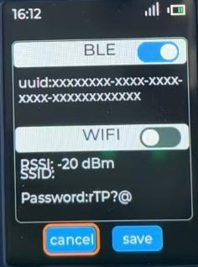
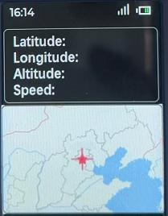
график 26 график 27 график 28
3.5.11 GNSS
В интерфейсе главного меню выберите пункт меню "GNSS" левой или правой кнопкой и коротко нажмите кнопку питания для входа в интерфейс GNSS. В этом интерфейсе можно определить текущее местоположение устройства и просмотреть широту, долготу, высоту, скорость и другие параметры, как показано на рисунке 28.
Примечание: при низком уровне заряда системы индикатор питания будет непрерывно мигать. Отключите и зарядите изделие! Во время зарядки на экране отображается "идёт зарядка"; по завершении зарядки на экране отображается "зарядка завершена".
3.6 Подключение Bluetooth
Пользователь может просматривать данные измерений изделия в реальном времени через мобильное приложение. Сначала включите Bluetooth устройства в соответствии с инструкцией по эксплуатации 4.5.10, затем загрузите эксклюзивное приложение на мобильный телефон, включите Bluetooth и геолокацию на мобильном телефоне, после чего можно приступать к работе. Откройте приложение на мобильном телефоне, и

17
внизу отобразится список доступных устройств, как показано на рисунке 29. Выберите устройство для подключения, и оно отобразится в столбце "Подключённые устройства", как показано на рисунке 30. Нажмите на устройство, и появится всплывающее окно, как показано на рисунке 31. Нажмите "Данные измерений", и появится интерфейс данных в реальном времени с отображением названия устройства, текущего заряда устройства, названия газа, концентрации газа, единицы измерения, состояния и другой информации по каждому каналу, как показано на рисунке 32. Нажав непосредственно "Данные в реальном времени", также можно войти в интерфейс данных в реальном времени. Нажмите "Switch to English", чтобы переключиться между китайским и английским языками.
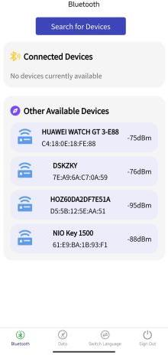
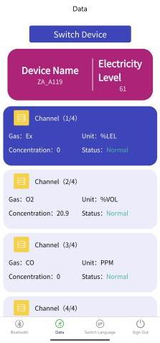
график 29 график 30 график 31 график 32
3.7 Подключение WiFi
Ниже приведены шаги для включения подключения WiFi:
(1) Подготовка мобильного телефона: загрузите эксклюзивное приложение на мобильный телефон и подключитесь к WiFi на мобильном телефоне.
(2) Включение WiFi устройства: включите WiFi устройства в соответствии с 3.5.10
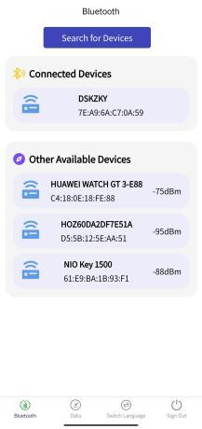
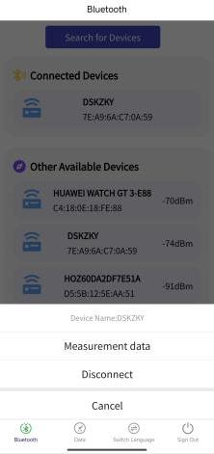

18
инструкцией по эксплуатации.
(3) Настройка сети WiFi устройства: в выключенном состоянии одновременно нажмите верхнюю кнопку и кнопку питания, и устройство перейдёт в режим настройки сети WiFi. Откройте загруженное на мобильный телефон эксклюзивное приложение, как показано на рисунке 33, нажмите "EspTouch", введите пароль подключения мобильного телефона к WiFi в поле "password", как показано на рисунке 34, нажмите "confirm", подождите некоторое время, на мобильном телефоне отобразится "EspTouch", как показано на рисунке 35, а на устройстве в строке состояния над экраном отобразится значок WiFi, что означает успешную настройку сети WiFi.
(4) Просмотр данных на облачной платформе Zhihui: данные измерений устройства в реальном времени можно просматривать на облачной платформе Zhihui.
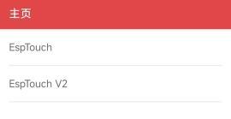
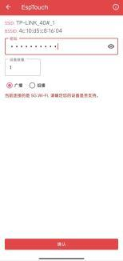
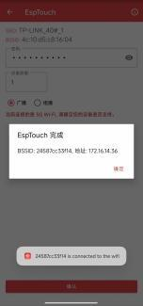
график 33 график 34 график 35

19
3.8 Функция сигнализации при падении
Изделие имеет функцию сигнализации при падении. Когда
изделие падает, изделие выполняет вызов
SOS, как показано на рисунке 36. Нажмите левую
кнопку или правую кнопку, чтобы отменить сигнализацию.
3.9 Функция вызова SOS
Изделие имеет функцию вызова SOS. Одновременно нажмите левую и правую кнопки, чтобы включить вызов SOS, и нажмите левую или правую кнопку, чтобы отменить сигнализацию.
3.10 Функция взаимного подключения
Когда устройство находится в режиме вызова SOS и сигнализации при падении, все другие устройства и платформы, подключённые к устройству, могут получать информацию о сигнализации.
4. Указания по эксплуатации
(1) Не допускайте падения прибора с высоты и сильной вибрации.
(2) При наличии газа высокой концентрации нормальная работа данного прибора может быть невозможна.
(3) Эксплуатируйте и используйте прибор строго в соответствии с инструкцией, в противном случае это может привести к неточным результатам измерений или повреждению прибора.
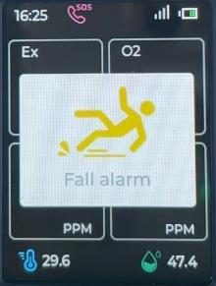
график 36

20
(4) Изделие не допускается хранить или использовать в среде, содержащей агрессивные газы (например, хлор высокой концентрации и т. п.), а также не допускается использовать или хранить в других тяжёлых условиях (включая слишком высокую и слишком низкую температуру, высокую влажность, электромагнитное поле и сильный солнечный свет).
(5) Если после длительной эксплуатации на поверхности прибора появилось загрязнение, аккуратно протрите её чистой мягкой тканью, смоченной водой; не используйте для протирания поверхности прибора агрессивные растворители и твёрдые предметы, в противном случае это может привести к царапинам или повреждению поверхности прибора.
(6) Для обеспечения точности измерений прибор необходимо регулярно калибровать, при этом межповерочный интервал не должен превышать один год.
(7) Рекомендуемый срок службы инфракрасных и полупроводниковых датчиков составляет 5 лет, а срок службы термокаталитических и электрохимических датчиков — 2 года.
(8) Извлеките литий-ионный аккумулятор и датчики из утилизируемого газоанализатора и сдайте их в установленное место или верните в нашу компанию. Не выбрасывайте их в мусорное ведро.
(9) По любым неисправностям применения или эксплуатации, выходящим за рамки настоящего руководства, свяжитесь с нами.
(10) В среде взрывоопасного газа запрещается извлекать или заменять аккумуляторную батарею, а также заряжать её. В среде взрывоопасного газа запрещается использовать периферийное подключаемое оборудование без сертификата взрывозащиты, а также запрещается заменять датчик.

21
(11) В изделиях, получивших сертификат взрывозащиты, запрещается самовольно заменять или изменять компоненты или конструкции, влияющие на взрывозащитные свойства.
(12) В соответствующих национальных стандартах содержатся чёткие требования к выбору электротехнических решений, монтажу или эксплуатации во взрывоопасных зонах; организации, выполняющие монтаж или эксплуатацию, должны строго соблюдать эти требования для обеспечения взрывобезопасности электрооборудования во взрывоопасных зонах.
(13) Зарядку необходимо проводить в безопасном месте и с использованием профессионального зарядного устройства, входящего в комплект прибора.
5. Типичные неисправности и способы их устранения
признак неисправности Возможная причина
неисправности способ устранения
Не включается
напряжение ниже нормы Своевременно зарядите
зависание системы
Обратитесь к
дилеру или
производителю за
услугой по ремонту
неисправность
Обратитесь к
дилеру или
производителю за
услугой по ремонту
Нет реакции на
обнаруживаемый газ
Отказ схемы или
истёк срок службы датчика
Обратитесь к
дилеру или
производителю за

22
услугой по ремонту
Показания дисплея
неточны
Истёк срок службы датчика
Обратитесь к
дилеру или
производителю за
услугой по ремонту
Длительное
отсутствие калибровки
Своевременно выполните
калибровку
Ошибка отображения времени
Аккумулятор
полностью
разряжен
Своевременно зарядите и
сбросьте время
Сильные
электромагнитные
помехи
Заново установите время
Функция настройки
калибровку
нуля не
доступна
Датчик
слишком сильно дрейфует
Своевременно откалибруйте или
замените датчик
Показания не равны нулю в
чистом воздухе
среде
Дрейф датчика Калибровка нуля
В обычном
интерфейсе измерений
прибора
отображается полный
диапазон
Отказ датчика
Обратитесь к
дилеру или
производителю для
замены датчика

23
6. Гарантия и техническое обслуживание
(1) Гарантийный срок на данное изделие составляет один год (кроме быстроизнашивающихся деталей). При отказе в условиях нормальной эксплуатации вы можете воспользоваться бесплатным заводским ремонтом и обслуживанием. Повреждения, вызванные действиями человека, стихийными бедствиями и неправильной эксплуатацией, не входят в объём гарантии.
(2) При истечении срока службы датчика свяжитесь с нами для замены на новый датчик.
(3) Если пользователь не может устранить неисправность самостоятельно, газоанализатор можно отправить в нашу компанию для обслуживания; мы в кратчайшие сроки устраним неисправность и вернём его пользователю.
7. Хранение
Изделие должно храниться в вентилируемом помещении при температуре окружающей среды от -10℃ до + 55℃ и относительной влажности не более 85%; воздух не должен содержать вредных газов или примесей, способных вызвать коррозию изделия.
8. Комплект поставки
К изделию прилагаются: сигнализатор газа, одно зарядное устройство, калибровочная крышка, руководство, сертификат и гарантийный талон.

24
Таблица газовых параметров
Измеряемый
газ
диапазон измерений
диапазон
дискретность
Нижнее
значение
Верхнее
отчёт
значение
горючий газ
EX
0-100%LEL 1%LEL 20 50
Кислород O2 0-30%VOL 0.1%VOL 19.5 23.5
Водород
сероводород, H2S
0-100ppm 1ppm 15 35
угарный
газ (CO)
0-1000ppm 1ppm 50 150
диоксид азота NO2
NO 2
0-20ppm 0.1ppm 5 10
природный газ 0-100%LEL 1%LEL 20 50
метан 0-100%LEL 1%LEL 20 50
CO2, CO 2 0-5000ppm 1ppm 1500 2500
оксид азота
NO
0-250ppm 1ppm 50 150
азот 0-100%VOL 0.1%VOL 76.5 80.5
SO2, SO 2 0-20ppm 0.1/1ppm 5 10
Хлор Cl2 0-20ppm 0.1ppm 5 10
NH3
аммиак
0-100ppm 0.1/1ppm 15 35
Водород H2 0-1000ppm 1/10ppm 50 150
Свяжитесь с нами для получения многих других параметров продукции

Henan Otywell Electronic Technology Co., Ltd.
Адрес: Building38,No.352 Lianhua Street, High-tech Zone, Zhengzhou City,Henan Province, China
Телефон: +86 13526600927 (whatsapp)
Веб-сайт: www.otywellsafety.com
E-mail:otywell001@outlook.com

